Все дети очень любят сказки, поэтому часто провожу уроки с обращением к сказке. Это может быть и сказка собственного сочинения, и сказка на новый лад, и урок со сказочными героями. На таких уроках дети активнее работают, лучше запоминают новый материал. Предлагаю сценарий урока из цикла «Сказка на уроке» по учебнику Т.Г.Рамзаевой. Но так как эта тема актуальна в начальной школе по всем другим программам, то он может быть проведён и учителями, работающими по другим УМК.

Предмет: русский язык
Класс:2
Тема: Предложение и текст как единица речи.
Цели и задачи урока:
- Закрепить умение оформлять предложение на письме.
- Обобщить знания о предложении и тексте.
- Развивать у учащихся внимание и речь.
- Воспитывать чувство взаимоуважения, помощи окружающим.
- Прививать интерес к устному народному творчеству.

Ход урока

І. Организационный момент.
Снова прозвенел звонок,
Начинается урок.
Будем сегодня опять
Стараться, писать, сочинять.

ІІ. Вводное слово учителя.
- Ребята, давайте сегодня все вместе вспомним сказку, которую вы все очень хорошо знаете. Это русская народная сказка «Колобок».
- Вы помните, чем кончилась эта сказка?
- Как вы думаете, почему лиса съела колобка? (Выслушиваются все ответы детей)
-Так вот, чтобы этого не случилось, давайте все вместе поможем колобку. Для этого мы совершим путешествие по сказке. Итак, начинаем…
Дети начинают рассказывать сказку по желанию до того момента, как Колобок ушёл из дома.
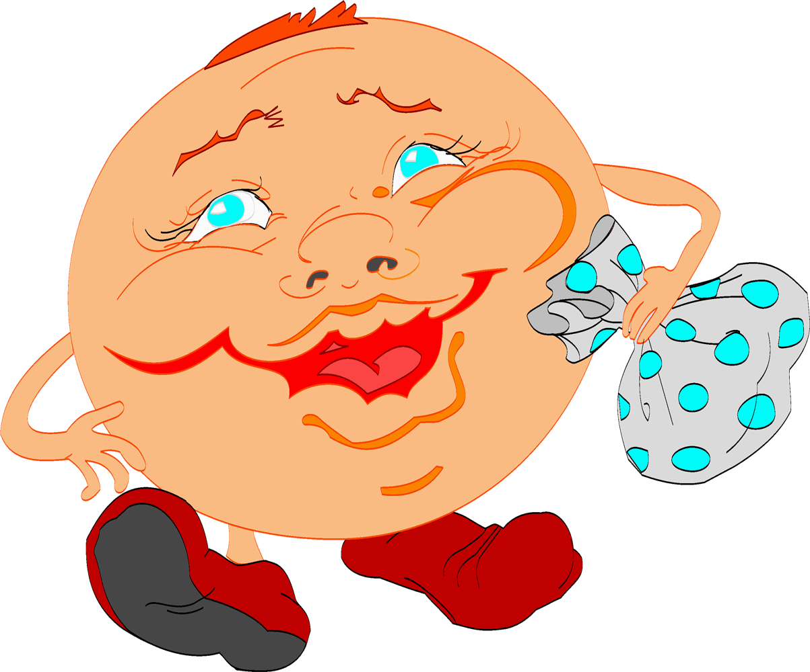
(Продолжает учитель)
Катится-катится Колобок, а навстречу ему Заяц. Тот ему и говорит:
- Колобок, Колобок, выполнишь моё задание, отпущу тебя!

ІІІ. Задание Зайца. Словарная работа.

- Отгадай загадки, запиши отгадки.
1. Ни окошек, ни дверей-
Полна горница людей. (огурец)
2. Красна девица в темнице,
А коса на улице. (морковь)
3. Днём молчит, ночью ворчит.
Кто к хозяину идёт, ему знать даёт. (собака)
4. Сама пёстрая, ест зелёное, даёт белое. (корова, молоко)
5. Не царь, а в короне.
Не всадник. А со шпорами.(петух)
6. Прыг-скок, трусишка! Хвост – коротышка.
Уши вдоль спинки. Глаза с косинкой.
Одежда в два цвета: на зиму и лето. (заяц)
7. В серой шубке перовой
И в морозы он герой.
Скачет, на лету резвится,
Не орёл, а всё же птица. (воробей)
8. Я землю копала – ничуть не устала.
А кто мной копал, тот и устал. (лопата)
9. Зелёные листочки, жёлтые серёжки,
Стоит в лесочке на белой ножке. ( берёза)
Взаимопроверка: дети обмениваются тетрадями.

Учитель: Покатился Колобок дальше. Катится-катится, а навстречу ему Волк:
-Колобок, Колобок, выполнишь моё задание, отпущу тебя.
ІV. Задание Волка. Творческая работа.

Из данных слов составь предложение.
- солнышко, земля, пригревает, весеннее
- на, почки, набухают, деревья
- воробьи, чирикают, звонко, неугомонные
- весна, долгожданная, пришла
(Перед записью дети повторяют, что такое предложение, как оно оформляется на письме)

V. Физкультминутка.
Устал Колобок, и мы тоже устали. Давайте все вместе отдохнём.
Мы топаем ногами,
Мы хлопаем руками,
Киваем головой.
Мы руки поднимаем,
Мы руки опускаем,
Мы кружимся потом.
Мы топаем ногами: топ-топ.
Мы хлопаем руками: хлоп-хлоп.
Мы руки разведём
И побежим кругом.
Учитель: Отдохнул Колобок и покатился дальше. Катится-катится, а ему навстречу Медведь.
-Колобок, колобок, выполнишь моё задание, отпущу тебя.
VІ. Задание Медведя. Работа по учебнику.

Упр. 344 стр. 71-72.

Покатился Колобок дальше. Катится, катится, а навстречу ему Лиса.
- Колобок, колобок, выполнишь моё задание, отпущу тебя.
Лиса – самая хитрая, поэтому и задание у неё самое трудное.
VІІ. Задание Лисы. Самостоятельная работа.
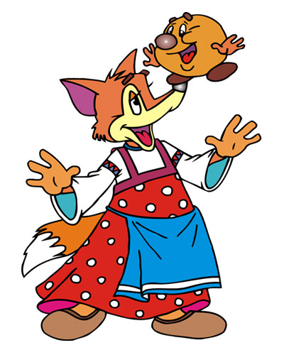
Озаглавь текст. Расставь, где нужно точки. Вставь пропущенные буквы. Подчеркни в предложениях подлежащее и сказуемое.
Извилистая тр..пинка уводит в лес лучи солнца играют на изумрудных п..лянах под д..ревьями др..жат солнечные зайчики в глазах пестрит от цв..тов над лесом звенят весёлые г..лоса птиц.

Учитель: Ребята, давайте все вместе закончим нашу сказку.
VІІІ. Итог урока.
- Что такое предложение?
- Что такое текст?
- Чему учит нас сегодняшняя сказка?

ІХ. Рефлексия.
Учитель: Нарисуйте на листочках своё настроение после пройденного урока.

Х. Домашнее задание: упр. 341 стр. 70

